Документ предоставлен КонсультантПлюс
Приказ комитета государственной охраны объектов культурного наследия Волгоградской обл. от 22.05.2019 N 79 "Об установлении зон охраны объекта культурного наследия регионального значения "Комплекс застройки ул. Советской", расположенного по адресу: Волгоградская область, г. Волгоград, Центральный район, ул. Советская, 1 - 47, утверждении требований к градостроительным регламентам в границах территорий данных зон"

КОМИТЕТ ГОСУДАРСТВЕННОЙ ОХРАНЫ ОБЪЕКТОВ
КУЛЬТУРНОГО НАСЛЕДИЯ ВОЛГОГРАДСКОЙ ОБЛАСТИ

ПРИКАЗ
от 22 мая 2019 г. N 79

ОБ УСТАНОВЛЕНИИ ЗОН ОХРАНЫ ОБЪЕКТА КУЛЬТУРНОГО НАСЛЕДИЯ
РЕГИОНАЛЬНОГО ЗНАЧЕНИЯ "КОМПЛЕКС ЗАСТРОЙКИ УЛ. СОВЕТСКОЙ",
РАСПОЛОЖЕННОГО ПО АДРЕСУ: ВОЛГОГРАДСКАЯ ОБЛАСТЬ,
Г. ВОЛГОГРАД, ЦЕНТРАЛЬНЫЙ РАЙОН, УЛ. СОВЕТСКАЯ, 1 - 47,
УТВЕРЖДЕНИИ ТРЕБОВАНИЙ К ГРАДОСТРОИТЕЛЬНЫМ РЕГЛАМЕНТАМ
В ГРАНИЦАХ ТЕРРИТОРИЙ ДАННЫХ ЗОН

В соответствии со статьей 34 Федерального закона от 25 июня 2002 г. N 73-ФЗ "Об объектах культурного наследия (памятниках истории и культуры) народов Российской Федерации", статьями 57.1, 106 Земельного кодекса Российской Федерации, пунктом 15 Положения о зонах охраны объектов культурного наследия (памятников истории и культуры) народов Российской Федерации, утвержденного Постановлением Правительства Российской Федерации от 12 сентября 2015 г. N 972 "Об утверждении Положения о зонах охраны объектов культурного наследия (памятников истории и культуры) народов Российской Федерации и о признании утратившими силу отдельных положений нормативных правовых актов Правительства Российской Федерации", статьей 10 Закона Волгоградской области от 01 июля 2009 г. N 1908-ОД "Об объектах культурного наследия (памятниках истории и культуры) народов Российской Федерации на территории Волгоградской области", Порядком принятия решения об установлении, изменении зон охраны объектов культурного наследия регионального значения, зон охраны объектов культурного наследия местного (муниципального) значения, утверждения требований к градостроительным регламентам в границах территорий данных зон, утвержденным приказом комитета государственной охраны объектов культурного наследия Волгоградской области от 14 марта 2019 г. N 43, Положением о комитете государственной охраны объектов культурного наследия Волгоградской области, утвержденным постановлением Администрации Волгоградской области от 19 декабря 2016 г. N 697-п, приказываю:
1. Установить зоны охраны объекта культурного наследия регионального значения "Комплекс застройки ул. Советской", расположенного по адресу: Волгоградская область, г. Волгоград, Центральный район, ул. Советская, 1 - 47, согласно приложениям 1 - 3.
2. Утвердить требования к градостроительным регламентам в границах территорий зон охраны объекта культурного наследия регионального значения "Комплекс застройки ул. Советской", расположенного по адресу: Волгоградская область, г. Волгоград, Центральный район, ул. Советская, 1 - 47, согласно приложению 4.
3. Убытки, причиненные ограничениями прав в связи с установлением зоны охраны объекта культурного наследия регионального значения "Комплекс застройки ул. Советской", расположенного по адресу: Волгоградская область, г. Волгоград, Центральный район, ул. Советская, 1 - 47, возмещаются региональным органом охраны объектов культурного наследия Волгоградской области в срок, предусмотренный статьей 57.1 Земельного кодекса Российской Федерации.
4. Настоящий приказ вступает в силу со дня его подписания и подлежит официальному опубликованию.

Председатель комитета
А.В.ЛОМОВ

Приложение 1
к приказу
комитета государственной
охраны объектов
культурного наследия
Волгоградской области
от 22 мая 2019 г. N 79

ОПИСАНИЕ ГРАНИЦ ЗОН ОХРАНЫ ОБЪЕКТА КУЛЬТУРНОГО НАСЛЕДИЯ
РЕГИОНАЛЬНОГО ЗНАЧЕНИЯ "КОМПЛЕКС ЗАСТРОЙКИ УЛ. СОВЕТСКОЙ",
РАСПОЛОЖЕННОГО ПО АДРЕСУ: ВОЛГОГРАДСКАЯ
ОБЛАСТЬ, Г. ВОЛГОГРАД, ЦЕНТРАЛЬНЫЙ РАЙОН,
УЛ. СОВЕТСКАЯ, 1 - 47

I. Охранная зона ОЗ-1

Границы охранной зоны ОЗ-1 объекта культурного наследия устанавливаются согласно схеме зон охраны объекта культурного наследия регионального значения "Комплекс застройки ул. Советской", расположенного по адресу: Волгоградская область, г. Волгоград, Центральный район, ул. Советская, 1 - 47 (приложение 2 к настоящему приказу), по линиям, обозначенным цифрами:
от точки 1 до точки 2 по границе проезжей части ул. Соколова в направлении на северо-запад - 89,93 м;
от точки 2 до точки 3 по линии отмостки торцевого фасада дома N 22 по ул. Советской в направлении на северо-восток - 35,0 м;
от точки 3 до точки 4 по линии отмостки дворового фасада дома N 22 по ул. Советской в направлении на северо-запад - 22,0 м;
от точки 4 до точки 5 вдоль дворового фасада дома N 22 по ул. Советской по бровке внутридворового проезда в направлении на северо-восток - 88,24 м;
от точки 5 до точки 6 по линии отмостки дворового фасада дома N 22 по ул. Советской в направлении на юго-восток - 23,53 м;
от точки 6 до точки 7 пересекая ул. Порт-Саида по линии отмостки торцевого фасада дома N 22 по ул. Советской в направлении на северо-восток - 36,49 м;
от точки 7 до точки 8 по ул. Порт-Саида в направлении на юго-восток - 89,82 м;
от точки 8 до точки 9 по границе проезжей части ул. им. Маршала Чуйкова в направлении на юго-запад - 11,46 м;
от точки 9 до точки 10 по границе проезжей части ул. Порт-Саида в направлении на северо-запад - 86,23 м;
от точки 10 до точки 11 по границе внутридворового проезда в направлении на юго-запад - 29 м;
от точки 11 до точки 12 по границе внутридворового проезда в направлении на юго-восток - 65,01 м;
от точки 12 до точки 13 по границе внутридворового проезда в направлении на юго-запад - 85 м;
от точки 13 до точки 14 по границе внутридворового проезда в направлении на северо-запад - 65,01 м;
от точки 14 до точки 15 по границе внутридворового проезда в направлении на юго-запад - 25,01 м;
от точки 15 до точки 16 по границе проезжей части ул. Соколова в направлении на юго-восток - 85,04 м;
от точки 16 до точки 1 по границе проезжей части ул. им. Маршала Чуйкова в направлении на юго-запад, замыкая контур - 11,04 м.

II. Охранная зона ОЗ-2

Границы охранной зоны ОЗ-2 объекта культурного наследия устанавливаются согласно схеме зон охраны объекта культурного наследия регионального значения "Комплекс застройки ул. Советской", расположенного по адресу: Волгоградская область, г. Волгоград, Центральный район, ул. Советская, 1 - 47 (приложение 2 к настоящему приказу), по линиям, обозначенным цифрами:
от точки 17 до точки 18 по ул. Ковентри в направлении на северо-запад - 69,34 м;
от точки 18 до точки 19, пересекая ул. Ковентри, по торцевому фасаду дома N 26 по ул. Советской в направлении на северо-восток - 29,16 м;
от точки 19 до точки 20 по отмостке дворового фасада дома N 26 по ул. Советской в направлении на северо-запад - 22,0 м;
от точки 20 до точки 21 по линии бровки внутридворового проезда в направлении на северо-восток - 115,0 м;
от точки 21 до точки 22 по линии бровки проезда в направлении на юго-восток - 18,0 м;
от точки 22 до точки 23 по отмостке торцевого фасада дома N 26 по ул. Советской в направлении на северо-восток - 17,0 м;
от точки 23 до точки 24 по отмостке фасада дома N 26 по ул. Советской в направлении на северо-запад - 43,66 м;
от точки 24 до точки 25 по красной линии застройки, пересекая ул. Гагарина, в направлении на северо-восток - 246,52 м;
от точки 25 до точки 26 по отмостке фасада дома N 28 по ул. Советской в направлении на юго-восток - 44,99 м;
от точки 26 до точки 27 вдоль торцевого фасада дома N 28 по ул. Советской в направлении на северо-восток - 21,01 м;
от точки 27 до точки 28 по отмостке дворового фасада дома N 28 по ул. Советской в направлении на северо-запад - 22,33 м;
от точки 28 до точки 29 по отмостке дворового фасада дома N 28 по ул. Советской в направлении на северо-восток - 147,44 м;
от точки 29 до точки 30 по отмостке дворового фасада дома N 28 по ул. Советской в направлении на юго-восток - 16,59 м;
от точки 30 до точки 31 по линии примыкания дома N 28 по ул. Советской и дома N 1а по ул. 13-й Гвардейской Дивизии в направлении на северо-восток - 16,62 м;
от точки 31 до точки 32 по отмостке дома N 1а по ул. 13-й Гвардейской Дивизии в направлении на юго-восток - 23,81 м;
от точки 32 до точки 33 по линии примыкания дома N 45 по ул. им. Маршала Чуйкова и дома N 1а по ул. 13-й Гвардейской Дивизии в направлении на северо-запад - 22,07 м;
от точки 33 до точки 34 в юго-восточном направлении по границе внутридворового проезда - 37,0 м;
от точки 34 до точки 35 в юго-западном направлении по границе внутридворового проезда - 142,01 м;
от точки 35 до точки 36 в северо-западном направлении по границе внутридворового проезда - 41,0 м;
от точки 36 до точки 37 в юго-западном направлении по торцевому фасаду дома N 41 по ул. им. Маршала Чуйкова - 13,99 м;
от точки 37 до точки 38 в юго-восточном направлении по фасаду дома N 41 по ул. им. Маршала Чуйкова параллельно ул. им. Родимцева - 63,0 м;
от точки 38 до точки 39 в юго-западном направлении по границе проезжей части ул. им. Маршала Чуйкова - 31,02 м;
от точки 39 до точки 40 в северо-западном направлении по фасаду дома N 35 по ул. им. Маршала Чуйкова параллельно ул. им. Родимцева - 82,04 м;
от точки 40 до точки 41 в юго-западном направлении по торцевому фасаду дома N 39 по ул. им. Маршала Чуйкова - 19,08 м;
от точки 41 до точки 42 в юго-восточном направлении параллельно дворовому фасаду дома N 39 по ул. им. Маршала Чуйкова - 82,0 м;
от точки 42 до точки 43 в юго-западном направлении по границе проезжей части ул. им. Маршала Чуйкова - 152,0 м;
от точки 43 до точки 44 в северо-западном направлении параллельно дворовому фасаду дома N 35 по ул. им. Маршала Чуйкова - 78,01 м;
от точки 44 до точки 45 - в юго-западном направлении по торцевому фасаду дома N 35 по ул. им. Маршала Чуйкова - 20,0 м;
от точки 45 до точки 46 в юго-восточном направлении по фасаду дома N 35 по ул. им. Маршала Чуйкова параллельно ул. Гагарина - 77,88 м;
от точки 46 до точки 47 в юго-западном направлении по границе проезжей части ул. им. Маршала Чуйкова пересекая ул. Гагарина - 33,09 м;
от точки 47 до точки 48 в северо-западном направлении по границе фасада дома N 33 по ул. им. Маршала Чуйкова параллельно ул. Гагарина - 69,82 м;
от точки 48 до точки 49 в юго-западном направлении по границе внутридворового проезда - 17,0 м;
от точки 49 до точки 50 в юго-восточном направлении по границе внутридворового проезда - 50,0 м;
от точки 50 до точки 51 в юго-западном направлении по границе внутридворового проезда - 109,0 м;
от точки 51 до точки 52 в северо-западном направлении по границе внутридворового проезда - 45,73 м;
от точки 52 до точки 53 в юго-западном направлении по границе внутридворового проезда - 20,0 м;
от точки 53 до точки 54 в юго-восточном направлении по границе проезжей части параллельно ул. Ковентри - 65,33 м;
от точки 54 до точки 17 в юго-западном направлении, пересекая ул. Ковентри, замыкая контур - 11,17 м.

III. Охранная зона ОЗ-3

Границы охранной зоны ОЗ-3 объекта культурного наследия устанавливаются согласно схеме зон охраны объекта культурного наследия регионального значения "Комплекс застройки ул. Советской", расположенного по адресу: Волгоградская область, г. Волгоград, Центральный район, ул. Советская, 1 - 47 (приложение 2 к настоящему приказу), по линиям, обозначенным цифрами:
от точки 55 до точки 56 по границе внутридворового проезда дома N 6 по ул. Порт-Саида в направлении на северо-запад - 47,0 м;
от точки 56 до точки 57 по границе внутридворового проезда дома N 6 по ул. Порт-Саида в направлении на северо-восток - 27,77 м;
от точки 57 до точки 58 в направлении на северо-запад - 21,0 м;
от точки 58 до точки 59 в направлении на северо-восток - 29,0 м;
от точки 59 до точки 60 по границе забора участка в направлении на северо-восток - 103,1 м;
от точки 60 до точки 61 по границе забора участка в направлении на юго-восток - 32,68 м;
от точки 61 до точки 62 в направлении на северо-восток - 56,5 м;
от точки 62 до точки 63 вдоль фасада дома N 7 по ул. Гагарина в направлении на юго-восток - 30,91 м;
от точки 63 до точки 64 вдоль внутридворового проезда дома N 25 по ул. Советской в направлении на юго-запад - 79,7 м;
от точки 64 до точки 65 вдоль отмостки дворового фасада дома N 25 по ул. Советской в направлении на северо-запад - 16,03 м;
от точки 65 до точки 66 в направлении на северо-запад - 17,39 м;
от точки 66 до точки 67 вдоль главного фасада Клинической поликлиники N 3 в направлении на юго-запад - 62,38 м;
от точки 67 до точки 68 от южного угла фасада Клинической поликлиники N 3 в направлении на юго-восток - 16,47 м;
от точки 68 до точки 69 по отмостке дворового фасада дома N 23 по ул. Советской в направлении на юго-восток - 19,0 м;
от точки 69 до точки 55 по отмостке дворового фасада дома N 23 по ул. Советской в направлении на юго-запад, замыкая контур - 70,81 м.

IV. Охранная зона ОЗ-4

Границы охранной зоны ОЗ-4 объекта культурного наследия устанавливаются согласно схеме зон охраны объекта культурного наследия регионального значения "Комплекс застройки ул. Советской", расположенного по адресу: Волгоградская область, г. Волгоград, Центральный район, ул. Советская, 1 - 47 (приложение 2 к настоящему приказу), по линиям, обозначенным цифрами:
от точки 70 до точки 71 по отмостке фасада со стороны ул. Гагарина дома N 25 по ул. Советской в направлении на северо-запад - 46,6 м;
от точки 71 до точки 72 перпендикулярно ул. Гагарина в направлении на северо-восток - 114,75 м;
от точки 72 до точки 73 в направлении на восток - 43,19 м;
от точки 73 до точки 74 по отмостке торцевого фасада корпуса Волгоградского государственного технического университета в направлении на юго-восток - 13,87 м;
от точки 74 до точки 75 в направлении на юго-запад - 27,0 м;
от точки 75 до точки 76 по отмостке торцевого фасада дома N 27 по ул. Советской в направлении на северо-запад - 25,0 м;
от точки 76 до точки 77 по отмостке дворового фасада дома N 27 по ул. Советской в направлении на юго-запад - 71,0 м;
от точки 77 до точки 78 от внутреннего угла дома N 27 по ул. Советской вдоль отмостки в направлении на северо-запад - 16,64 м;
от точки 78 до точки 79 вдоль торцевого фасада дома N 27 по ул. Советской в направлении на юго-запад - 21,32 м;
от точки 79 до точки 80 по отмостке дома N 27 по ул. Советской параллельно ул. Гагарина в направлении на юго-восток - 41,33 м;
от точки 80 до точки 70 перпендикулярно ул. Гагарина в направлении на юго-запад, замыкая контур - 25,6 м.

V. Охранная зона ОЗ-5

Границы охранной зоны ОЗ-5 объекта культурного наследия устанавливаются согласно схеме зон охраны объекта культурного наследия регионального значения "Комплекс застройки ул. Советской", расположенного по адресу: Волгоградская область, г. Волгоград, Центральный район, ул. Советская, 1 - 47 (приложение 2 к настоящему приказу), по линиям, обозначенным цифрами:
от точки 81 до точки 82 по отмостке здания Волгоградского государственного технического университета (ул. Советская, 31) в направлении на северо-запад - 41,62 м;
от точки 82 до точки 83 перпендикулярно ул. 13-й Гвардейской Дивизии в направлении на северо-восток - 115,24 м;
от точки 83 до точки 84 по границе проезжей части ул. 13-й Гвардейской Дивизии в направлении на юго-восток - 43,66 м;
от точки 84 до точки 85 перпендикулярно ул. 13-й Гвардейской Дивизии в направлении на юго-запад - 8,72 м;
от точки 85 до точки 86 по отмостке дома N 35 по ул. Советской в направлении на северо-запад - 39,21 м;
от точки 86 до точки 87 по отмостке торцевого фасада дома N 35 по ул. Советской в направлении на юго-запад - 20,9 м;
от точки 87 до точки 88 по отмостке дворового фасада дома N 35 по ул. Советской в направлении на юго-восток - 20,08 м;
от точки 88 до точки 89 по отмостке дворового фасада дома N 35 по ул. Советской в направлении на юго-запад - 40,31 м;
от точки 89 до точки 90 по отмостке дворового фасада дома N 35 по ул. Советской в направлении на северо-запад - 18,49 м;
от точки 90 до точки 91 по отмостке торцевого фасада дома N 35 по ул. Советской в направлении на юго-запад - 18,79 м;
от точки 91 до точки 92 по отмостке фасада дома N 35 по ул. Советской в направлении на юго-восток - 37,87 м;
от точки 92 до точки 81 по отмостке фасада дома N 35 по ул. Советской в направлении на юго-запад, замыкая контур - 27,11 м.

VI. Охранная зона ОЗ-6

Границы охранной зоны ОЗ-6 объекта культурного наследия устанавливаются согласно схеме зон охраны объекта культурного наследия регионального значения "Комплекс застройки ул. Советской", расположенного по адресу: Волгоградская область, г. Волгоград, Центральный район, ул. Советская, 1 - 47 (приложение 2 к настоящему приказу), по линиям, обозначенным цифрами:
от точки 93 до точки 94 по границе проезжей части ул. Пражская в направлении на северо-запад - 65,19 м;
от точки 94 до точки 95 по границе забора участка в направлении на северо-восток - 15,91 м;
от точки 95 до точки 96 по границе участка в направлении на юго-восток - 64,28 м;
от точки 96 до точки 93 в направлении на юго-запад совпадающая с красной линией застройки ул. Советской, замыкая контур - 15,84 м.

Приложение 2
к приказу
комитета государственной
охраны объектов
культурного наследия
Волгоградской области
от 22 мая 2019 г. N 79

СХЕМА
ЗОН ОХРАНЫ ОБЪЕКТА КУЛЬТУРНОГО НАСЛЕДИЯ РЕГИОНАЛЬНОГО
ЗНАЧЕНИЯ "КОМПЛЕКС ЗАСТРОЙКИ УЛ. СОВЕТСКОЙ", РАСПОЛОЖЕННОГО
ПО АДРЕСУ: ВОЛГОГРАДСКАЯ ОБЛАСТЬ, Г. ВОЛГОГРАД, ЦЕНТРАЛЬНЫЙ
РАЙОН, УЛ. СОВЕТСКАЯ, 1 - 47

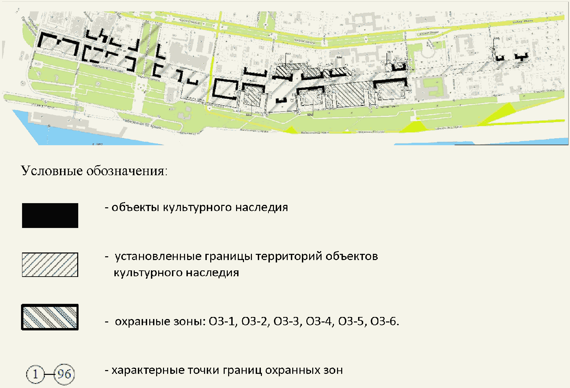

Фрагмент 1

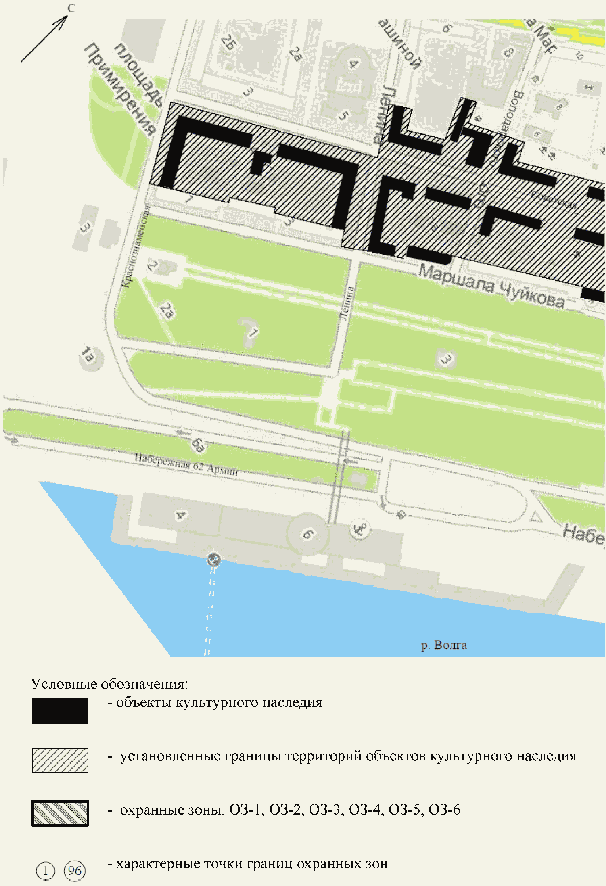

Фрагмент 2

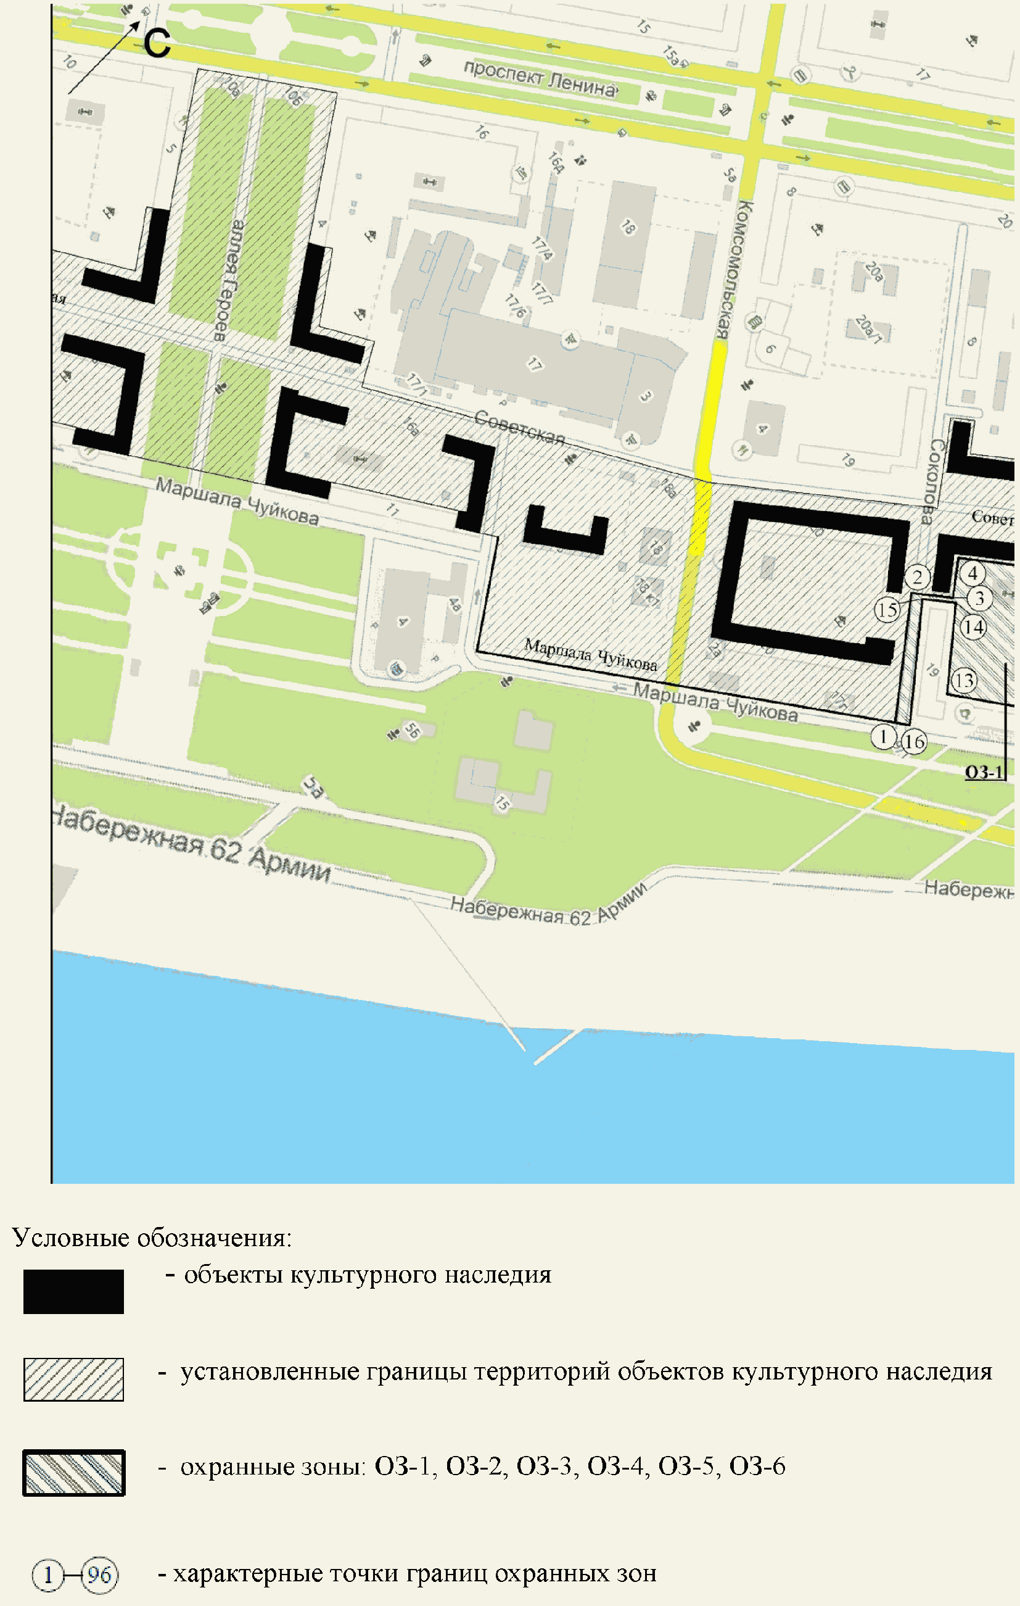

Фрагмент 3

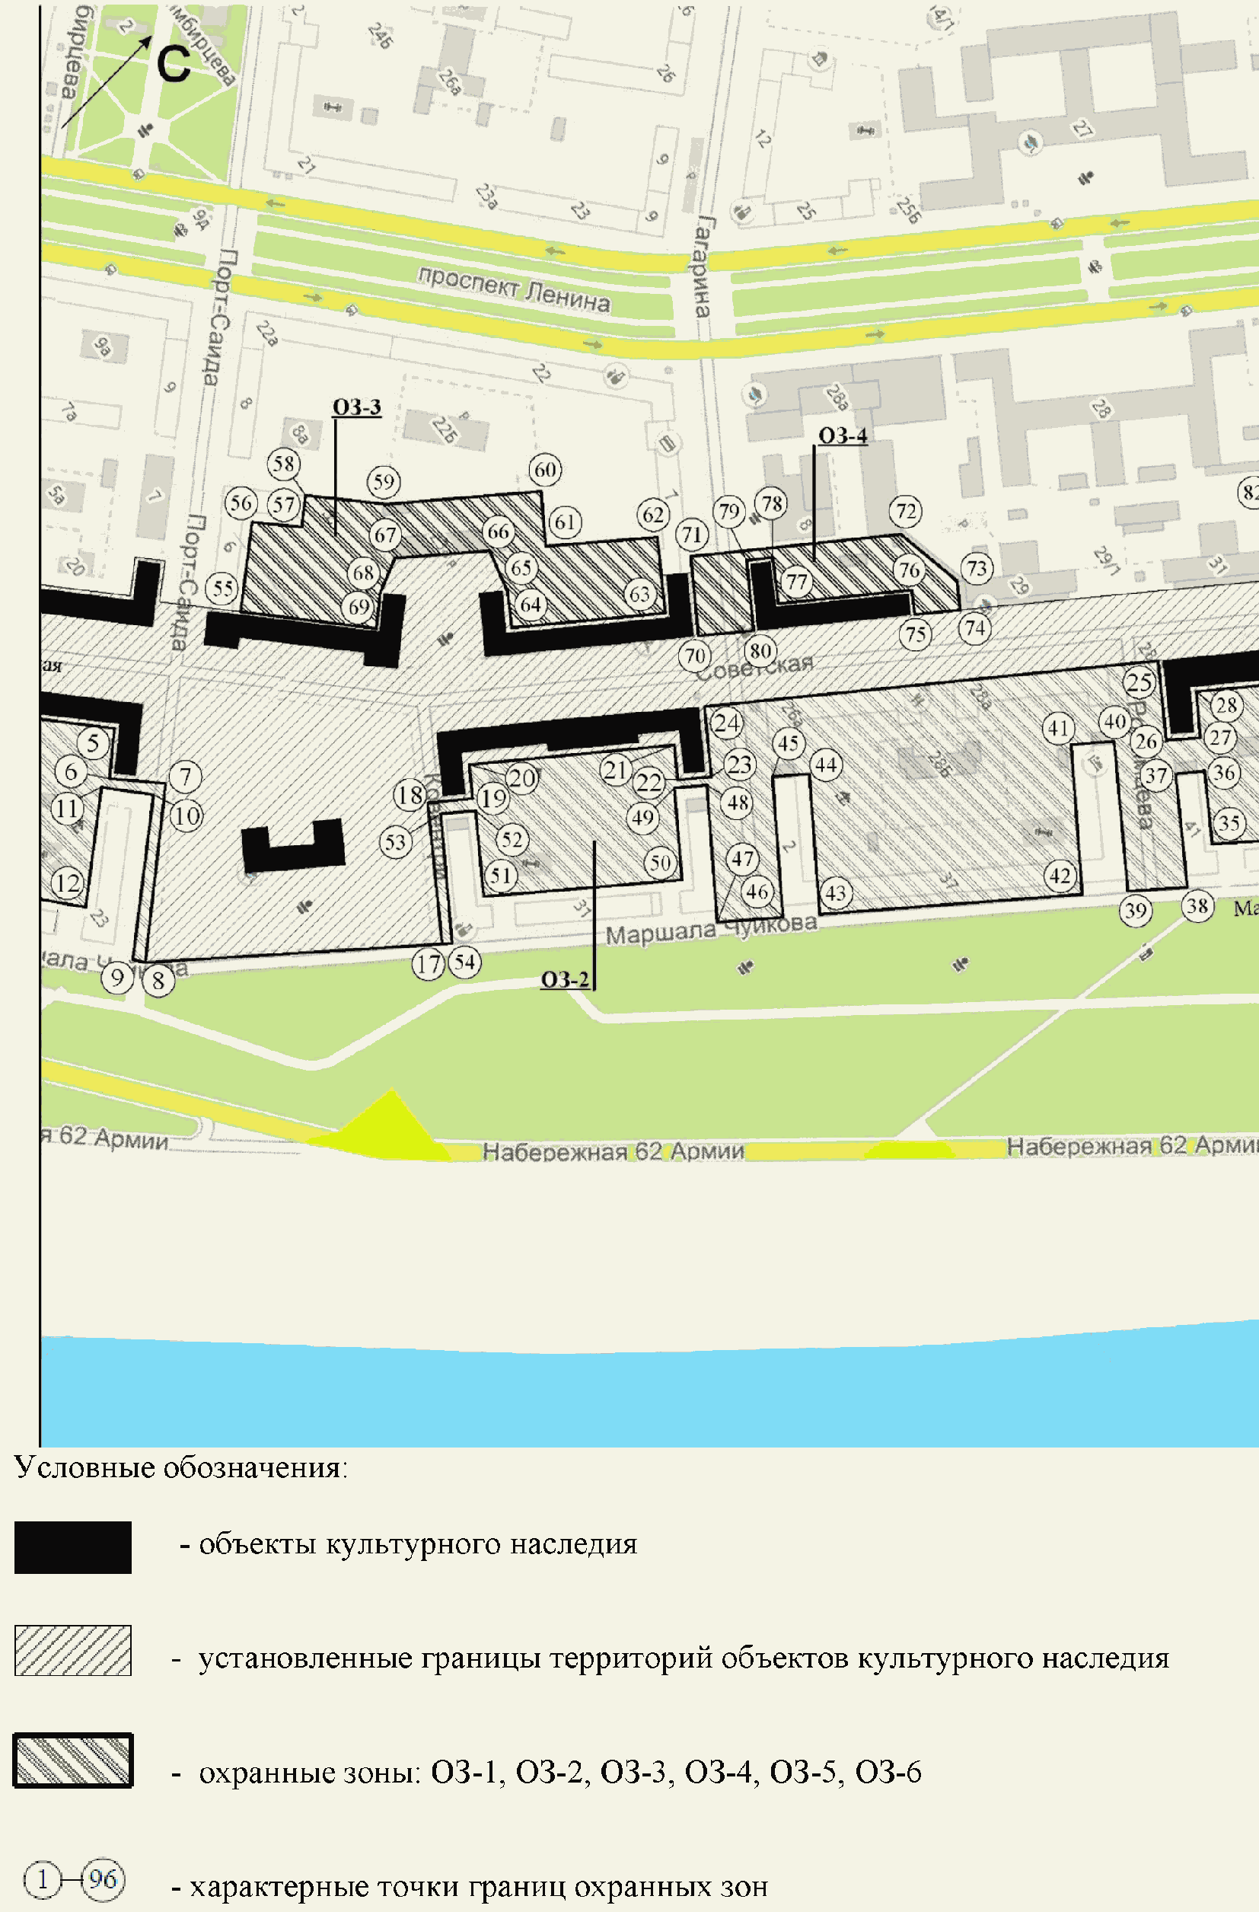

Фрагмент 4

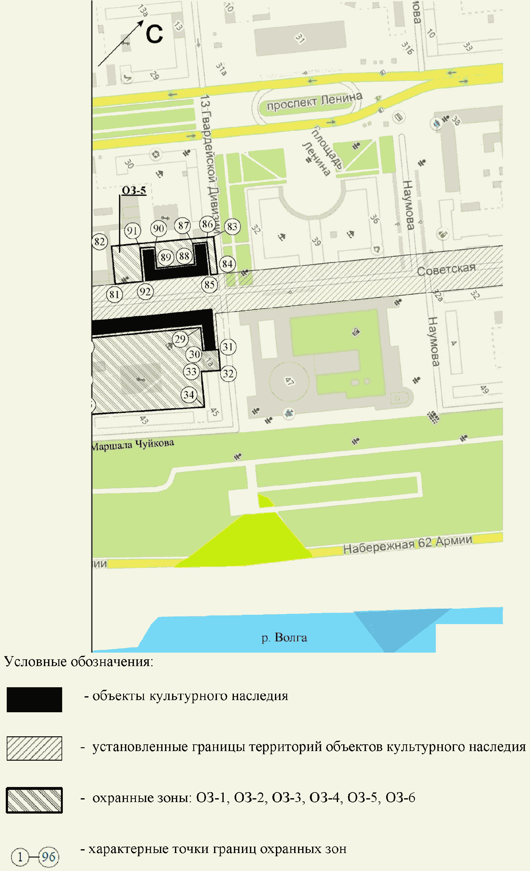

Фрагмент 5

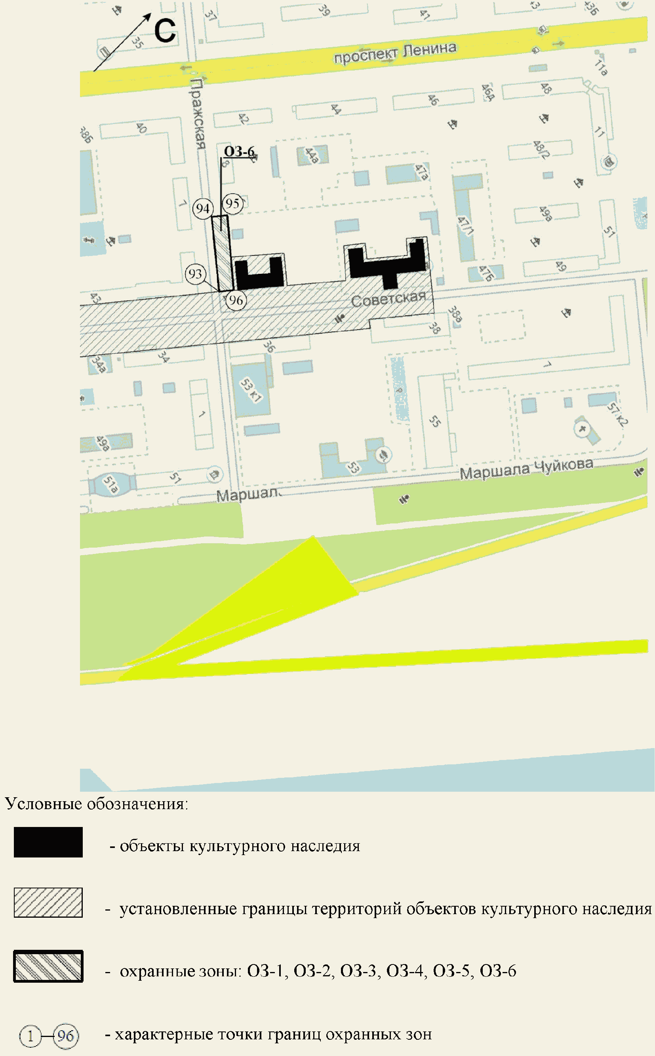

Приложение 3
к приказу
комитета государственной
охраны объектов
культурного наследия
Волгоградской области
от 22 мая 2019 г. N 79

ПЕРЕЧЕНЬ
КООРДИНАТ ХАРАКТЕРНЫХ ТОЧЕК ГРАНИЦ ЗОН ОХРАНЫ ОБЪЕКТА
КУЛЬТУРНОГО НАСЛЕДИЯ РЕГИОНАЛЬНОГО ЗНАЧЕНИЯ "КОМПЛЕКС
ЗАСТРОЙКИ УЛ. СОВЕТСКОЙ", РАСПОЛОЖЕННОГО ПО АДРЕСУ:
ВОЛГОГРАДСКАЯ ОБЛАСТЬ, Г. ВОЛГОГРАД, ЦЕНТРАЛЬНЫЙ РАЙОН,
УЛ. СОВЕТСКАЯ, 1 - 47

Система координат: местная городская

Номер характерной точки | X координата | Y координата
2 | -189.39 | 1056.55
3 | -164.96 | 1081.62
4 | -149.2 | 1066.27
5 | -87.63 | 1129.48
6 | -104.49 | 1145.9
7 | -79.03 | 1172.04
8 | -142.18 | 1235.91
9 | -150.1 | 1227.63
10 | -88.28 | 1167.52
11 | -108.51 | 1146.74
12 | -155.08 | 1192.1
13 | -214.39 | 1131.21
14 | -167.82 | 1085.85
15 | -185.27 | 1067.94
16 | -246.18 | 1127.28
1 | -253.81 | 1119.3
2 | -189.39 | 1056.55
17 | -9.58 | 1319.77
18 | 27.37 | 1261.1
19 | 52.05 | 1276.64
20 | 63.77 | 1258.02
21 | 161.08 | 1319.31
22 | 151.48 | 1334.54
23 | 165.87 | 1343.6
24 | 189.14 | 1306.66
25 | 397.73 | 1438.04
26 | 373.75 | 1476.11
27 | 391.52 | 1487.31
28 | 403.42 | 1468.41
29 | 528.18 | 1546.99
30 | 519.34 | 1561.03
31 | 533.4 | 1569.89
32 | 520.71 | 1590.04
33 | 502.04 | 1578.28
34 | 482.32 | 1609.59
35 | 362.16 | 1533.91
36 | 384.01 | 1499.22
37 | 372.17 | 1491.76
38 | 338.59 | 1545.06
39 | 312.34 | 1528.53
40 | 356.06 | 1459.11
41 | 340.22 | 1448.48
42 | 294.52 | 1516.57
43 | 168.31 | 1431.87
44 | 209.25 | 1365.47
45 | 192.22 | 1354.98
46 | 151.35 | 1421.27
47 | 123.26 | 1403.78
48 | 160.38 | 1344.64
49 | 145.98 | 1335.6
50 | 119.4 | 1377.95
51 | 27.23 | 1319.77
52 | 51.54 | 1281.04
53 | 34.6 | 1270.41
54 | -0.14 | 1325.74
17 | -9.58 | 1319.77
55 | 16.34 | 1115.86
56 | 49.2 | 1082.25
57 | 69.06 | 1101.66
58 | 83.74 | 1086.64
59 | 104.48 | 1106.91
60 | 186.77 | 1169.03
61 | 169.17 | 1196.56
62 | 216.73 | 1227.07
63 | 200.04 | 1253.09
64 | 132.96 | 1210.06
65 | 141.62 | 1196.57
66 | 146.1 | 1179.77
67 | 94.88 | 1144.17
68 | 80.26 | 1151.76
69 | 66.98 | 1165.35
55 | 16.34 | 1115.86
70 | 205.96 | 1279.95
71 | 231 | 1240.65
72 | 328.55 | 1301.07
73 | 336.87 | 1343.45
74 | 329.72 | 1355.34
75 | 306.58 | 1341.43
76 | 319.46 | 1320
77 | 258.61 | 1283.42
78 | 267.18 | 1269.16
79 | 248.91 | 1258.18
80 | 227.62 | 1293.6
70 | 205.96 | 1279.95
81 | 480.93 | 1449.17
82 | 503.32 | 1414.08
83 | 602.06 | 1473.49
84 | 579.54 | 1510.89
85 | 572.07 | 1506.39
86 | 592.29 | 1472.79
87 | 574.39 | 1462.01
88 | 564.03 | 1479.21
89 | 530.05 | 1457.53
90 | 540 | 1441.95
91 | 524.16 | 1431.84
92 | 503.78 | 1463.76
81 | 480.93 | 1449.17
93 | 933.21 | 1719.29
94 | 968.29 | 1664.34
95 | 981.19 | 1673.66
96 | 946.56 | 1727.81
93 | 933.21 | 1719.29

Система координат: WGS 84

Номер характерной точки | С | В
1 | 48°42'27.12"С | 44°31'32.22"В
2 | 48°42'29.21"С | 44°31'29.15"В
3 | 48°42'30.00"С | 44°31'30.38"В
4 | 48°42'30.51"С | 44°31'29.63"В
5 | 48°42'32.50"С | 44°31'32.72"В
6 | 48°42'31.96"С | 44°31'33.52"В
7 | 48°42'32.78"С | 44°31'34.80"В
8 | 48°42'30.74"С | 44°31'37.92"В
9 | 48°42'30.48"С | 44°31'37.52"В
10 | 48°42'32.48"С | 44°31'34.58"В
11 | 48°42'31.83"С | 44°31'33.56"В
12 | 48°42'30.32"С | 44°31'35.78"В
13 | 48°42'28.40"С | 44°31'32.80"В
14 | 48°42'29.91"С | 44°31'30.58"В
15 | 48°42'29.34"С | 44°31'29.71"В
16 | 48°42'27.37"С | 44°31'32.61"В
17 | 48°42'35.03"С | 44°31'42.03"В
18 | 48°42'36.22"С | 44°31'39.16"В
19 | 48°42'37.02"С | 44°31'39.92"В
20 | 48°42'37.40"С | 44°31'39.01"В
21 | 48°42'40.55"С | 44°31'42.01"В
22 | 48°42'40.24"С | 44°31'42.75"В
23 | 48°42'40.71"С | 44°31'43.19"В
24 | 48°42'41.46"С | 44°31'41.39"В
25 | 48°42'48.21"С | 44°31'47.82"В
26 | 48°42'47.44"С | 44°31'49.68"В
27 | 48°42'48.01"С | 44°31'50.23"В
28 | 48°42'48.40"С | 44°31'49.30"В
29 | 48°42'52.43"С | 44°31'53.15"В
30 | 48°42'52.15"С | 44°31'53.83"В
31 | 48°42'52.60"С | 44°31'54.27"В
32 | 48°42'52.19"С | 44°31'55.25"В
33 | 48°42'51.59"С | 44°31'54.68"В
34 | 48°42'50.95"С | 44°31'56.21"В
35 | 48°42'47.06"С | 44°31'52.51"В
36 | 48°42'47.77"С | 44°31'50.81"В
37 | 48°42'47.38"С | 44°31'50.44"В
38 | 48°42'46.30"С | 44°31'53.05"В
39 | 48°42'45.45"С | 44°31'52.24"В
40 | 48°42'46.86"С | 44°31'48.85"В
41 | 48°42'46.35"С | 44°31'48.33"В
42 | 48°42'44.87"С | 44°31'51.66"В
43 | 48°42'40.79"С | 44°31'47.51"В
44 | 48°42'42.11"С | 44°31'44.26"В
45 | 48°42'41.56"С | 44°31'43.75"В
46 | 48°42'40.24"С | 44°31'46.99"В
47 | 48°42'39.33"С | 44°31'46.14"В
48 | 48°42'40.53"С | 44°31'43.25"В
49 | 48°42'40.06"С | 44°31'42.80"В
50 | 48°42'39.20"С | 44°31'44.87"В
51 | 48°42'36.22"С | 44°31'42.03"В
52 | 48°42'37.01"С | 44°31'40.13"В
53 | 48°42'36.46"С | 44°31'39.61"В
54 | 48°42'35.33"С | 44°31'42.32"В
55 | 48°42'35.87"С | 44°31'32.05"В
56 | 48°42'36.93"С | 44°31'30.41"В
57 | 48°42'37.57"С | 44°31'31.36"В
58 | 48°42'38.05"С | 44°31'30.62"В
59 | 48°42'38.72"С | 44°31'31.62"В
60 | 48°42'41.38"С | 44°31'34.66"В
61 | 48°42'40.81"С | 44°31'36.00"В
62 | 48°42'42.35"С | 44°31'37.49"В
63 | 48°42'41.81"С | 44°31'38.77"В
64 | 48°42'39.64"С | 44°31'36.66"В
65 | 48°42'39.92"С | 44°31'36.00"В
66 | 48°42'40.07"С | 44°31'35.18"В
67 | 48°42'38.41"С | 44°31'33.44"В
68 | 48°42'37.94"С | 44°31'33.81"В
69 | 48°42'37.51"С | 44°31'34.47"В
70 | 48°42'42.00"С | 44°31'40.08"В
71 | 48°42'42.82"С | 44°31'38.16"В
72 | 48°42'45.97"С | 44°31'41.12"В
73 | 48°42'46.24"С | 44°31'43.19"В
74 | 48°42'46.01"С | 44°31'43.77"В
75 | 48°42'45.26"С | 44°31'43.09"В
76 | 48°42'45.68"С | 44°31'42.04"В
77 | 48°42'43.71"С | 44°31'40.25"В
78 | 48°42'43.99"С | 44°31'39.55"В
79 | 48°42'43.40"С | 44°31'39.02"В
80 | 48°42'42.71"С | 44°31'40.75"В
81 | 48°42'50.91"С | 44°31'48.36"В
82 | 48°42'51.63"С | 44°31'46.65"В
83 | 48°42'54.83"С | 44°31'49.55"В
84 | 48°42'54.10"С | 44°31'51.38"В
85 | 48°42'53.86"С | 44°31'51.16"В
86 | 48°42'54.51"С | 44°31'49.52"В
87 | 48°42'53.93"С | 44°31'48.99"В
88 | 48°42'53.60"С | 44°31'49.83"В
89 | 48°42'52.50"С | 44°31'48.77"В
90 | 48°42'52.82"С | 44°31'48.01"В
91 | 48°42'52.30"С | 44°31'47.51"В
92 | 48°42'51.65"С | 44°31'49.08"В
93 | 48°43'5.54"С | 44°32'1.58"В
94 | 48°43'6.68"С | 44°31'58.89"В
95 | 48°43'7.10"С | 44°31'59.35"В
96 | 48°43'5.98"С | 44°32'2.00"В

Приложение 4
к приказу
комитета государственной
охраны объектов
культурного наследия
Волгоградской области
от 22 мая 2019 г. N 79

ТРЕБОВАНИЯ
К ГРАДОСТРОИТЕЛЬНЫМ РЕГЛАМЕНТАМ В ГРАНИЦАХ ТЕРРИТОРИИ ЗОН
ОХРАНЫ ОБЪЕКТА КУЛЬТУРНОГО НАСЛЕДИЯ РЕГИОНАЛЬНОГО ЗНАЧЕНИЯ
"КОМПЛЕКС ЗАСТРОЙКИ УЛ. СОВЕТСКОЙ", РАСПОЛОЖЕННОГО
ПО АДРЕСУ: ВОЛГОГРАДСКАЯ ОБЛАСТЬ, Г. ВОЛГОГРАД, ЦЕНТРАЛЬНЫЙ
РАЙОН, УЛ. СОВЕТСКАЯ, 1 - 47

В границах охранных зон (ОЗ-1, ОЗ-2, ОЗ-3, ОЗ-4, ОЗ-5, ОЗ-6) объекта культурного наследия регионального значения "Комплекс застройки ул. Советской", расположенного по адресу: Волгоградская область, г. Волгоград, Центральный район, ул. Советская, 1 - 47, запрещается:
возведение объектов капитального строительства, за исключением прокладки или ремонта подземных инженерных коммуникаций при наличии инженерно-геологических исследований, подтверждающих отсутствие негативного влияния на объект культурного наследия;
использование строительных технологий, создающих динамические нагрузки и негативное воздействие на объект культурного наследия;
изменение существующего рельефа;
установка следующих видов средств наружной рекламы и информации:
1) отдельно стоящих крупногабаритных рекламных конструкций высотой более 2,0 м;
2) транспарантов-перетяжек;
3) рекламных конструкций на крышах зданий;
4) вывесок высотой более 0,6 м при условии их размещения не выше отметки нижнего края оконных проемов 2-го этажа здания в виде объемных букв и знаков.

